10. Oktober 2022

Mitwandern – mitfeiern – 20 Jahre Nationalpark Gesäuse

Anlässlich seines 20-jährigen Jubiläums lädt der Nationalpark Gesäuse zu einer Weitwanderung von der Landeshauptstadt Graz in die „Nationalpark-Hauptstadt“ Gstatterboden und begibt sich dabei auf die Suche nach ursprünglicher Landschaft.

Nach dem Start am 21. Oktober in Graz rückt auf sechs Etappen das große Ziel immer näher: die 20-Jahres Feier des Nationalpark Gesäuse in der „Nationalpark-Hauptstadt“ Gstatterboden - 26. Oktober ab 15 Uhr.

Die Veranstaltung findet in Kooperation mit dem Alpenverein Landesverband Steiermark statt. Die Route führt über Peggau, die Gleinalm, St. Peter-Freienstein und Radmer bis ins Gesäuse. Der Nationalpark freut sich über jede Begleitung, sei es auf einer Etappe, auf mehreren Etappen oder auch nur ein Stück weit. Auf den letzten vier Kilometern von der Kummerbrücke entlang des Ennsbodenwegs bis nach Gstatterboden sind alle Gäste der 20-Jahres-Feier herzlich eingeladen, mitzuwandern!

Direktor Herbert Wölger zur Wanderung: „Von Graz ausgehend machen wir uns auf die Suche nach den Resten ursprünglicher Landschaft. Wir werden feststellen, dass der menschliche Stempel immer kleiner wird, bis wir in der Wildnis des Nationalparks angekommen sind. Wir werden auch feststellen, dass Gehen den Geist öffnet – nicht unerheblich in diesen Zeiten. 20 Jahre Nationalpark Gesäuse verlangen nach einer demütigen Annäherung – besser als zufuss geht es nicht!“

Informationen
Festakt am 26.10.2022 um 16 Uhr in Gstattterboden, Empfang ab 15 Uhr mit Kaffee und Mehlspeisen.
Zum Mitwandern am letzten Stück: Shuttle ab Gstatterboden zur Kummerbrücke (Abfahrt 14 Uhr Gstatterboden). Für Verpflegung und Musik ist gesorgt.

Anmeldung und alle Infos auf: www.nationalpark-gesaeuse.at -> ERLEBEN -> Kalender

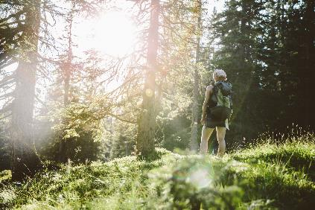
Am Weg © Max Mauthner

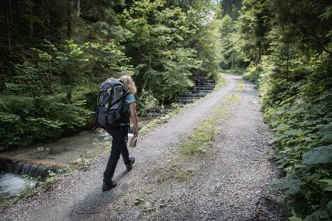
Das Ziel vor Augen © Stefan Leitner

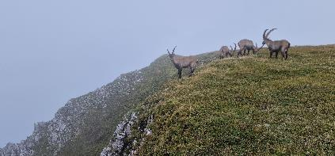
Steinböcke am Eisenerzer Reichenstein © Christian Scheucher

Allgemeine Presseanfragen:
Andreas Hollinger, Tel: 0664-82 52 305

Fotos:
Downloadlink: https://nationalpark-gesaeuse.at/service/presse/
Rechtehinweis: Verwendung ausschließlich für Berichte im Zusammenhang mit dieser Presseinformation und unter Anführung der Bildrechte. Jede weitere Nutzung des Bildmaterials bedarf der Zustimmung der Nationalpark Gesäuse GmbH.

